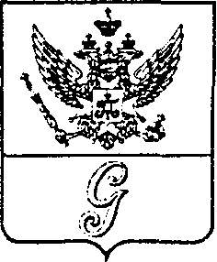
СОВЕТ ДЕПУТАТОВ МУНИЦИПАЛЬНОГО ОБРАЗОВАНИЯ
«ГОРОД ГАТЧИНА»
ГАТЧИНСКОГО МУНИЦИПАЛЬНОГО РАЙОНА
ТРЕТЬЕГО СОЗЫВА

РЕШЕНИЕ

от 31 августа 2016 года № 47
О переименовании Липовой аллеи
в аллею императора Павла I

В соответствии с Градостроительным кодексом Российской Федерации, Федеральным законом от 06.10.2003 № 131-ФЗ «Об общих принципах организации местного самоуправления в Российской Федерации», руководствуясь Уставом МО «Город Гатчина», решением совета депутатов МО «Город Гатчина» Гатчинского муниципального района второго созыва от 24.02.2010 № 13 «Об утверждении Положения о порядке наименования и переименования внутригородских объектов МО «Город Гатчина», протоколом Комиссии по наименованию и переименованию внутригородских объектов МО «Город Гатчина» от 09.08.2016 № 2/2016, совет депутатов МО «Город Гатчина»,

РЕШИЛ:

- Переименовать элемент улично-дорожной сети, расположенный в границах между Красноармейским проспектом и улицей Григорина в городе Гатчина – Липовую аллею в аллею Императора Павла I (согласно приложению).
- Присвоить элементу улично-дорожной сети, указанному в пункте 1 настоящего Решения следующий адрес: Российская Федерация, Ленинградская область, Гатчинский муниципальный район, Гатчинское городское поселение, город Гатчина, аллея Императора Павла I.
- Поручить администрации Гатчинского муниципального района провести необходимые мероприятия, связанные с переименованием объекта.
- Настоящее решение вступает в силу со дня его опубликования в газете «Гатчинская правда» и подлежит размещению на официальном сайте МО «Город Гатчина».

Глава МО «Город Гатчина» -
Председатель совета депутатов
МО «Город Гатчина» В.А. Филоненко

Приложение 1 к решению совета депутатов МО "Город Гатчина" от31.08.2016 № 47
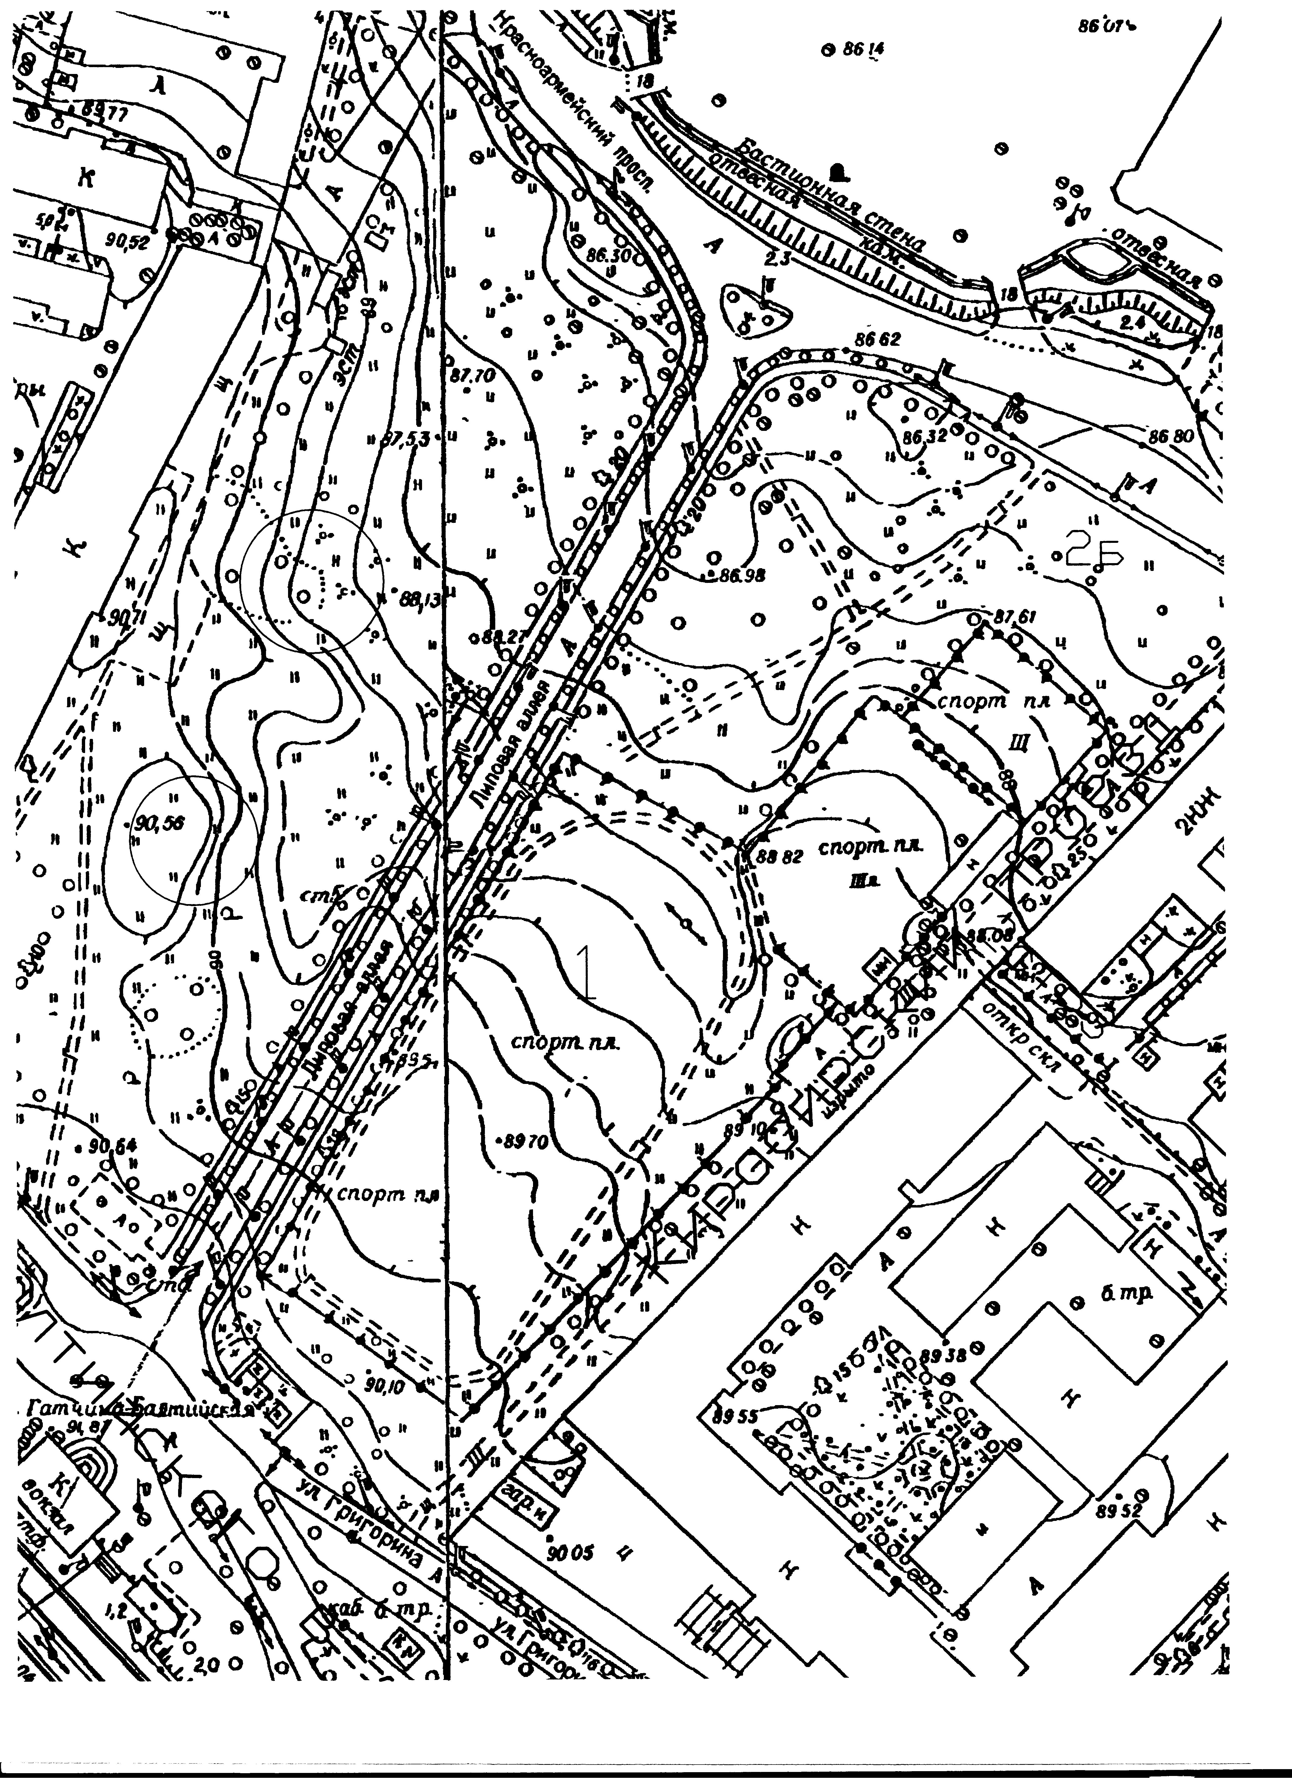
аллея Императора Павла I

